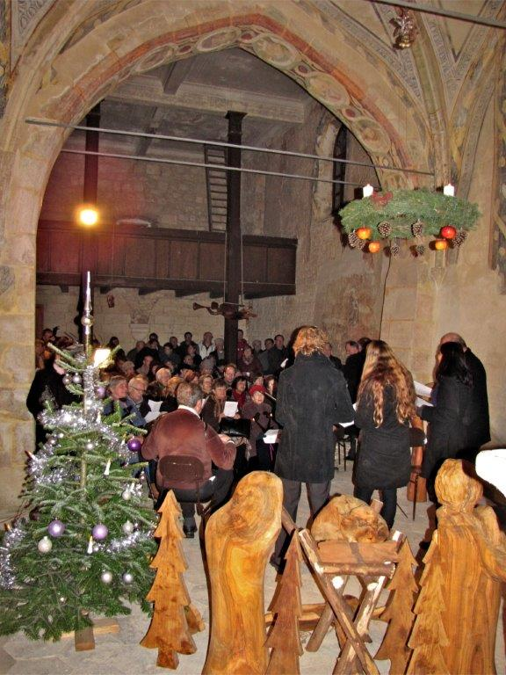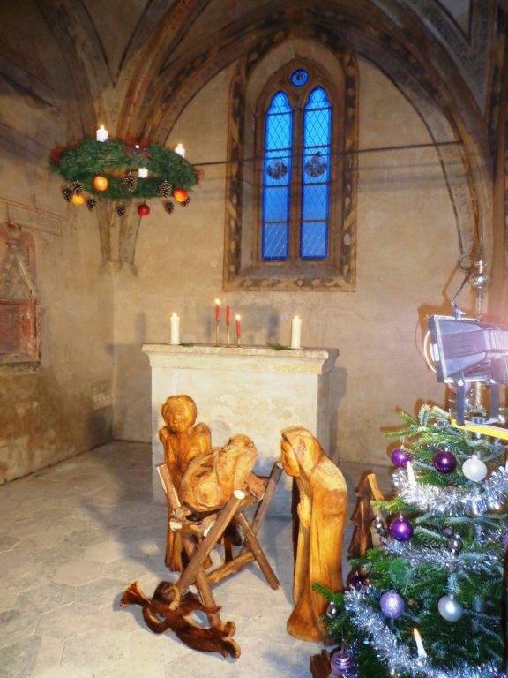K:\Fred\Weihnachten\Zvonek.gif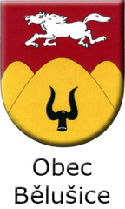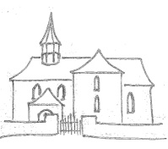

Přijďte si poslechnout před nejkrásnějšími svátky v roce sváteční slovo, zazpívat vánoční koledy

a ochutnat cukroví s vánočním punčem.

**Přineste prosím s sebou zvonečky !!!**

Před zpíváním odhalí naší sponzoři novou kovanou mřížku k výklenkovému sanktuáři a vyřezávaný kříž pro oltářní menzu.

**Sdružení pro obnovu kostela sv. Jakuba v Bedřichově Světci,**

**obec Bělušice a Rotary klub Most**

# Vás srdečně zvou na tradiční

**Vánoční zpívání**

**v pátek dne 18. prosince 2015 od 16 hod.**

**do kostelíka sv. Jakuba v Bedřichově Světci**